......................Nom et prénom :
....................................

Classe :………………………………………

Contrôle 1 semestre 1
SCIENCE DE LA VIE ET DE LA TERRE
1ère année baccalauréat sciences expérimentales
Année scolaire : 2018 / 2019
Professeur :
Etablissement :

Partie I : Restitution des connaissances (5pts)

1- Définir les termes suivants : (2pts)
Figure sédimentaire – saltation – sable – La paléogéographie.
2-Indiquer les propositions justes et corriger les propositions fausses : (2pts)
- Une courbe de fréquence unimodale signifie que l’échantillon du sable étudié est hétérogène,
- Il n’existe aucune relation entre la forme des grains du quartz et le facteur du transport,
- Pour préparer un sable à l’étude statistique, on ajoute de l’acide chlorhydrique pour éliminer les argiles et de l’eau oxygénée pour éliminer toute matière organique.
4. La stratification croisée est due à un changement du sens du courant d’eau lors de la sédimentation du sable.
3 Indiquer sur le Doc1: le sens du courant d’eau, l’amont et l’aval du milieu fluviatile (1pts)
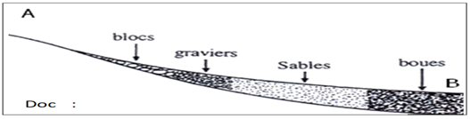

Partie II : Exploitation des documents et résolution scientifiques (15 points)

Exercice 1 : le document 1 donne l’analyse granulométrique d’un sable d’un bassin sédimentaire. Le document 2 montre le classement des sables en fonction de l’indice Trask S0. (10points)

1- Tracer l’histogramme et la courbe de fréquence de ce sable (3pts)
2-Analyser la courbe de fréquence obtenue puis conclure l’homogénéité de ce sédiment (2pts)
3-Tracer la courbe cumulative de ce sable, puis déterminer graphiquement les caractéristiques granulométriques « les quartiles » (2pts)
4a-Calculer l’indice de Trask S0, déduire son classement (1pt)
b-Proposer une hypothèse sur le milieu de dépôt et le moyen de transport de ce sable. Sachant que la morphoscopie effectuée sur les grains de quartz de ce sable a montré la dominance de « RM 73 % » (2pts)

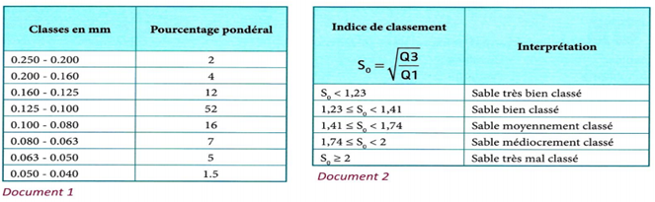

Exercice 3 :
Le diagramme de Hjulström illustre le comportement des particules en fonction de leur taille et de la vitesse du courant.
- Que représente ce diagramme (1.5pts)
- Compléter le tableau ci-dessous (1.5pts)
- Dégager les conditions qui favorisent la sédimentation dans un cours d’eau. (2pts)
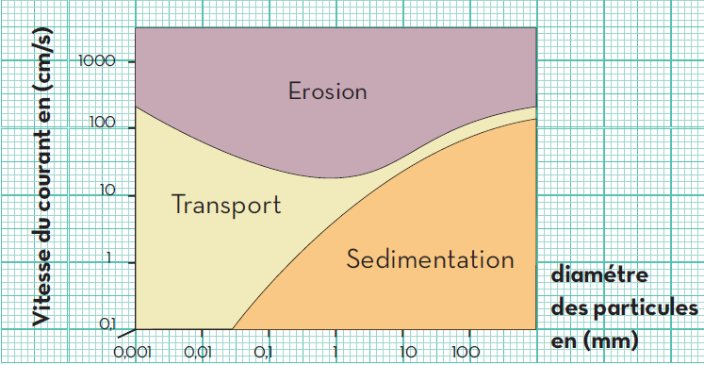
particules | Diamètres (mm) | vitesse (cm/s) | Résultats
A | 0,1 | 100
B | 0,1 | 10
C | 0,1 | 1
D | 1 | 100
E | 10 | 100
F | 100 | 100

-

